LỜI CAM ĐOAN
Tên tôi là: Nguyễn Văn Đào.
Sinh ngày: 25 tháng 06 năm 1975.
Học viên lớp cao học khoá 15 - TĐH - Trường đại học kỹ thuật Công nghiệp Thái Nguyên.
Hiện đang công tác tại : Trường Cao đẳng nghề cơ điện Phú Thọ
Xin cam đoan luận văn “THIẾT KẾ, CHẾ TẠO BỘ ĐIỀU KHIỂN THÍCH NGHI THEO MÔ HÌNH MẪU (MRAS) ÁP DỤNG CHO BÀI TOÁN PHÂN CHIA CÔNG SUẤT HAI ĐỘNG CƠ MỘT CHIỀU NỐI CỨNG TRỤC, CHUNG TẢI.” do thầy giáo TS. Nguyễn Duy Cương hướng dẫn là công trình nghiên cứu của riêng tôi. Tất cả các tài liệu tham khảo đều có nguồn gốc, xuất xứ rõ ràng.
Tôi xin cam đoan tất cả những nội dung trong luận văn đúng như nội dung trong đề cương và yêu cầu của thầy giáo hướng dẫn. Nếu có vấn đề gì trong nội dung của luận văn, tôi xin hoàn toàn chịu trách nhiệm với lời cam đoan của mình.
Thái Nguyên, ngày tháng năm 2014
Học viên: Nguyễn Văn Đào
LỜI CẢM ƠN
Sau thời gian nghiên cứu, làm việc khẩn trương và được sự hướng dẫn tận tình giúp đỡ của thầy giáo TS. Nguyễn Duy Cương, luận văn với đề tài “THIẾT KẾ, CHẾ TẠO BỘ ĐIỀU KHIỂN THÍCH NGHI THEO MÔ HÌNH MẪU (MRAS) ÁP DỤNG CHO BÀI TOÁN PHÂN CHIA CÔNG SUẤT HAI ĐỘNG CƠ MỘT CHIỀU NỐI CỨNG TRỤC, CHUNG TẢI” đã được hoàn thành.
Tôi xin bày tỏ lòng biết ơn sâu sắc tới:
Thầy giáo hướng dẫn TS. Nguyễn Duy Cương đã tận tình chỉ dẫn, giúp đỡ tôi hoàn thành luận văn.
Các thầy cô giáo Trường Đại học kỹ thuật công nghiệp Thái Nguyên và một số đồng nghiệp, đã quan tâm động viên, giúp đỡ tôi trong suốt quá trình học tập để hoàn thành luận văn này.
Công ty cổ phần tự động hóa Hoàng Liên đã tạo điều kiện cơ sở vật chất và giúp đỡ tôi trong quá trình nghiên cứu, làm thực nghiệm.
Mặc dù đã cố gắng hết sức, song do điều kiện thời gian và kinh nghiệm thực tế của bản thân còn ít, cho nên đề tài không thể tránh khỏi thiếu sót. Vì vậy, tôi mong nhận được sự đóng góp ý kiến của các thầy giáo, cô giáo và các bạn bè đồng nghiệp.
Tôi xin chân thành cảm ơn!
Thái Nguyên, ngày…...tháng….năm 2015
Học viên: Nguyễn Văn Đào

BÀI TOÁN CÂN BẰNG TẢI CHO HAI ĐỘNG CƠ NỐI CỨNG TRỤC.

Bài toán thực tế:
Trong thực tế sản xuất nhiều dây chuyền công nghệ yêu cầu sử dụng động cơ một chiều hay xoay chiều công suất đến hàng nghìn KW (Hình 1-1). Thiết bị cán Block là khâu cuối cùng trong dây chuyền cán thép hiện đại yêu cầu sử dụng công suất vào khoảng 5000 Kw là một thí dụ điển hình. Hệ thống quạt gió lò, trạm nén khí, trạm bơm,…là các hệ thống điển hình mà ở đó thường yêu cầu sử dụng động cơ công suất lớn.

BBĐ
Tải
AC
Động cơ

Hình 1-1: Phụ tải chỉ sử dụng 01 động cơ.
Việc sử dụng động cơ công suất lớn đáp ứng được yêu cầu của tải gặp nhiều khó khăn. Có thể là rất khó hoặc rất đắt để thiết kế, chế tạo các động cơ công suất lớn. Hơn nữa việc vận chuyển động cơ này từ nơi sản xuất đến nới sử dụng cũng như việc lắp đặt chúng vào vị trí làm việc gặp không ít trở ngại vì yếu tố trọng lượng và kích thước. Vận hành động cơ công suất lớn đồng nghĩa với việc đi kèm với nó là thiết bị biến đổi (bộ chỉnh lưu có điều khiển đối với động cơ một chiều, bộ nghịch lưu đối với động cơ xoay chiều) công suất lớn. Tương tự như đã đặt vấn đề đối với việc thiết kế, chế tạo động cơ công suất lớn, có thể khẳng định rằng rất khó và cũng rất đắt để thiết kế, chế tạo các bộ biến đổi công suất lớn tương xứng.

Tải
Động cơ 2
Động cơ 1

Hình 1-2: Giải pháp sử dụng 02 động cơ.

Giải pháp khắc phục các khó khăn, hạn chế khi chỉ sử dụng một động cơ công suất lớn đó là thay vì sử dụng 01 động cơ công suất lớn ta sử dụng 02 hay nhiều hơn 02 động cơ có tổng công suất bằng công suất của động cơ cần thay thế, các động cơ được chọn yêu cầu có cùng tốc độ định mức và công suất định mức có thể khác nhau trong giới hạn cho phép, nối cứng trục (Hình 1-2).
Ưu điểm: tính khả thi trong việc thiết kế, chế tạo động cơ cũng như bộ biến đổi đi kèm có công suất nhỏ hơn; quá trình vận chuyển, lắp ráp, vận hành dễ dàng hơn. Đặc biệt là đối với giải pháp đề xuất, bằng cách lựa chọn tổ nối dây của máy biến áp lực một cách hợp lý cho phép giảm thiểu ảnh hưởng của thành phần sóng hài bậc 3 do bộ biến đổi tạo ra đối với lưới điện.

Giải pháp truyền thống
BBĐ
AC
Tải
Động cơ 2
Động cơ 1
Hình 1-3: Hai động cơ có phần ứng và kích từ nối tiếp nhau.

Trước hết ta phân tích giải pháp đơn giản nhất là thay thế 01 động cơ một chiều bởi 02 động cơ một chiều giống nhau có tổng công suất bằng công suất động cơ cần thay thế, các động cơ đã nêu có chung tốc độ định mức. Yêu cầu đặt ra là trong quá trình vận hành hai động cơ trên luôn đóng góp phần công suất của mình cho phụ tải chung là như nhau. Yêu cầu khắt khe này không thực hiện được nếu không có sự can thiệp của điều khiển bởi lẽ trong thực tế ta không thể tìm được hai động cơ giống nhau tuyệt đối.
Một giải pháp giúp hai động cơ trên luôn có các dòng kích từ bằng nhau, các dòng phần ứng như nhau đó là thực hiện mắc nối tiếp các cuộn kích từ, mắc nối tiếp các cuộn dây phần ứng (Hình 1-3). Khi đó sự đóng góp của hai động cơ là hoàn toàn giống nhau. Giải pháp tưởng như đơn giản tuy nhiên không thể thực hiện trong thực tế bởi lẽ điện áp cấp cho kích từ, điện áp cấp cho phần ứng yêu cầu tăng gấp hai lần, điều nay đồng nghĩa với việc công suất của thiết bị biến đổi yêu cầu tăng gấp hai lần – khó khăn này đã đề cập ở trên. Ta có thể kết luận ở đây giải pháp 02 động cơ chỉ dùng chung 01 bộ biến đổi là không khả thi trong thực tế.
Qua các phân tích trên, giải pháp điều khiển cho 02 động cơ yêu cầu phải dùng 02 bộ biến đổi (Hình 1-4). Tuy nhiên nhiều nghiên cứu đã chứng minh rằng nếu không có mối liên hệ dàng buộc giữa hai bộ biến đổi sẽ không tạo nên sự đóng góp công suất như nhau của 02 động cơ. Thực tế đã khẳng định rằng, nếu 02 bộ biến đổi cấp nguồn cho 02 động cơ làm việc độc lập sẽ dẫn đến trạng thái nguy hiểm cụ thể là: Một động cơ làm việc quá tải, động cơ còn lại non tải; Trường hợp xấu hơn nữa một động cơ ngoài việc kéo toàn bộ tải còn phải kéo cả động cơ còn lại.

Driver 2
AC
Driver 1
AC
Tải
Động cơ 2
Động cơ 1

Hình 1-4: Hai động cơ với hai bộ điều khiển riêng rẽ.

Một trong các thiết kế đã áp dụng đó là sử dụng cấu trúc với 02 mạch vòng điều khiển, mạch vòng tốc độ chung bên ngoài, mạch vòng dòng điện kép bên trong, tín hiệu ra của mạch vòng tốc độ là tín hiệu đặt cho các mạch vòng dòng điện (Hình 1-5). Sự sai khác về dòng điện của hai động cơ được hiệu chỉnh bằng cách thay đổi thông số của các bộ điều khiển PID mạch vòng dòng điện một cách phù hợp. Với giải pháp này đã đáp ứng được yêu cầu của sản xuất. Tuy nhiên, do thông số của các bộ điều khiển PID là cố định, trong quá trình vận hành khi thông số của hệ thống thay đổi, dẫn đến sự sai khác tương đối lớn về dòng điện của các động cơ (đôi khi có thể lên đến 15%). Chính vì vậy, cùng với quá trình vận hành, cán bộ kỹ thuật cần phải chỉnh định lại thông số của các bộ điều khiển sao cho hệ thống làm việc ổn định theo mong muốn – đây là nhược điểm cơ bản của thiết kế đã nêu.

Tốc độ đặt
BĐK Dòng Điện 1

BĐK
Tốc Độ
BBĐ 2
Tải
BBĐ1
Động cơ 1
Máy phát tốc
U_{C}
U_{B}
U_{A}
U_{C}
U_{B}
U_{A}
(+)
(-)
I₂
I₁
Động cơ 2
BĐK Dòng Điện 1

(+)
(-)
(-)

Hình 1-5: Giải pháp truyền thống.

Giải pháp đề xuất

Máy phát tốc
Tốc độ đặt
BĐK Dòng Điện 1
controlle

SVF1
BBĐ2

BBĐ1
U_{C}
U_{B}
U_{A}
U_{C}
U_{B}
U_{A}
I₂
I₁
Luật TN
SVF2
BĐK
Tốc Độ
BĐK Dòng Điện 2
controlle

(-)
βI₂
βI₂
I₁
e₁
e₂
Tải
Động cơ 1
Động cơ 2
(-)
(-)
(-)
(-)

Hình 1-6: Cấu trúc hệ thống điều khiển đề xuất.

Mô hình hệ thống.

Giới thiệu:
Nhằm mục đích kiểm tra khả năng của bộ điều khiển đề xuất trước khi đưa vào ứng dụng trong thực tế sản xuất, một mô hình của hệ thống hai động cơ một chiều nối cứng trục, chung tải đã được xây dựng tại Phòng Thí Nghiệm Điện – Điện tử thuộc Khoa Điện tử - Trường Đại học Kỹ thuật Công nghiệp – Thái Nguyên.
Hệ thống bao gốm 3 động cơ một chiều kích từ độc lập, được nối cứng trục với nhau qua hệ thống khớp nối và đai truyền.
Hai động cơ đầu (Master Motor, và Slave Motor) dùng để điều khiển tốc độ quay, động cơ thứ ba đóng vài trò của một máy phát (Generator), tạo ra phụ tải cho hệ.
Ngoài ra, trên mô hinh còn gắn một máy phát tốc (Tacho) đưa tín hiệu phản hồi tốc độ về bộ điều khiển.

Xây dựng mô hình toán của hệ thống.
- Mô hình động cơ một chiều kích từ độc lập:
Mô hình hệ thống 02 động cơ nối cứng trục:
Tương tự như trường hợp một động cơ, từ ta có phương trình cân bằng áp cho hai động cơ như sau:
Nhìn chung, các tham số của hai động cơ là khác nhau, bởi vì như đã đề cập ở trên, ta không thể chế tạo được hai động cơ giống nhau tuyệt đối.
Phương trình cân bằng moment của hệ:
Trong đó:
: moment điện từ của động cơ 1 (N.m).
: moment điện tử của động cơ 2 (N.m).
: moment quán tính của hệ thống qui về trục động cơ ().
Từ đó ta có mô hình của hệ hai động cơ 1 chiều nối cứng trục, chung tải như sau:

Tham số hệ thống.
Động cơ sử dụng trong mô hình có thông số: ; ;;;.
Các tham số của mô hình được cho trong bảng sau:

Thông số | Ý nghĩa | Giá trị
 | Điện trở mạch phần ứng động cơ | 0.5 ()
 | Điện cảm mạch phần ứng | 50 (mH)
 | Hệ số sức phản điện động | 1.37 (V.s/rad)
J | Moment quán tính của hệ thống qui đổi về trục động cơ | 0.1 ()

Sử dụng các tham số này, ta có mô hình không gian trạng thái của động cơ như sau:
Trong đó:
Các ma trận hệ số:

HỆ THỐNG ĐIỀU KHIỂN THÍCH NGHI THEO MÔ HÌNH MẪU MRAS
Nội dung chương giới thiệu về hệ thống điều khiển thích nghi theo mô hình mẫu MRAS (Model Reference Adaptive Systems) do giáo sư Job Van Amerongen – đại học Twente – Hà lan đề xuất. Các khái niệm về mô hình mẫu, điều khiển thích nghi tham số, điều khiển thích nghi tín hiệu, điều khiển thích nghi trực tiếp và gián tiếp đã được đưa ra thảo luận. Các bước thiết kế bộ điều khiển thích nghi dựa trên lý thuyết ổn định Lypunov được trình bày một cách chi tiết.

GIỚI THIỆU
Phần nội dung dưới đây được trích dẫn tóm tắt từ tài liệu Intelligent Control (part 1) –MRAS của tác giả Job Van Amerongen

Điều khiển thích nghi trực tiếp và gián tiếp
Điều khiển thích nghi trực tiếp : Hệ thống với sự chỉnh định trực tiếp các thông số bộ điều khiển mà không cần nhận dạng rõ các tham số của đối tượng.
Điều khiển thích nghi gián tiếp : Hệ thống với sự điều chỉnh gián tiếp các thông số điều khiển cùng việc nhận dạng rõ các thông số của đối tượng.

Hệ thống điều khiển thích nghi theo mô hình mẫu
Hệ thống điều khiển thích nghi mô hình mẫu, hầu hết được gọi là MRAC (Model Reference Adaptive Controllers) hay MRAS (Model Reference Adaptive Systems), chủ yếu áp dụng đối với điều khiển thích nghi trực tiếp. Triết lý cơ bản đằng sau việc áp dụng MRAC đó là đặc trưng mong muốn của hệ thống được đưa ra bởi một mô hình toán học, hay còn gọi là mô hình mẫu.
U
BĐK
Quá trình
BĐK TN
Mô hình mẫu
y_{p}
Mô hình mẫu
-
Quá trình
BĐK
y_{m}

Hình 2-7: Hệ thích nghi tham số.
Trong đó P là một ma trận xác định dương.

u
BĐK
Quá trình
BĐK TN
Mô hình mẫu
y_{p}
+
-
-
y_{m}
-
Hình 2-8: Hệ thích nghi tín hiệu.
Đối tượng
Luật
Thích Nghi
Mô hình mẫu
Bộ điều khiển
u
+
-
y
+
-
Bộ điều khiển thứ nhất của hệ
Bộ điều khiển thứ hai của hệ
Hình 2-9: Điều khiển thích nghi trực tiếp

Thiết kế bộ điều khiển thích nghi dựa vào luật MIT:
Trong lĩnh vực điều khiển nâng cao, một vài phương pháp đã được sử dụng để thiết kế hệ thống thích nghi. Nhưng chúng ta có thể có được cái nhìn sâu sắc hơn với phương pháp này bằng cách tư duy làm cách nào tự tìm được các thuật toán cho mình. Điều này giúp ta thực sự hiểu được những gì đang diễn ra. Do đó, trong lúc này chúng ta sẽ hoãn lại việc xem xét những hàm toán học và xem xét các ý tưởng cơ bản của MRAS với một ví dụ đơn giản.
Tất nhiên việc “điều khiển” với tham số K_{a} và K_{b} không phải là một bộ điều khiển thực tế. Trong thực tế, chúng ta giả thiết ở phần này là các thông số đối tượng có thể được chỉnh định trực tiếp.
Hình 2-10: Đáp ứng đầu ra của đối tượng điều khiển và mô hình mẫu theo luật MIT.
Mặc dù kết quả là tốt, nhưng điều này nhanh chóng được nhận thấy rõ ràng rằng vẫn còn một vài vấn đề tồn tại. Khi tín hiệu đầu vào u bị đảo dấu việc chỉnh định của K_{b} sẽ đi sai hướng, vì e mang dấu âm. Kết quả là hệ thống lại không ổn định trong trường hợp này. Tuy nhiên, giải pháp cho vấn đề này rất đơn giản. Khi dấu của tín hiệu vào được đưa vào tính toán, ví dụ bằng cách nhân e và u, kết quả của việc chỉnh định thông số lại phù hợp với Điều này nhận được luật điều chỉnh được gọi là luật MIT:
Một vấn đề thứ hai gặp phải khi không chỉ các biến đổi tham số b_{p} của đối tượng phải được bù lại, mà còn cả những thay đổi tham số a_{p}. Một lý do tương tự như trường hợp hiệu chỉnh cho tham số K_{b} có thể dẫn tới luật chỉnh định cho tham số K_{a}, dựa vào tín hiệu e và hàm dấu của u. Nhưng điều này sẽ dẫn đến những luật chỉnh định giống nhau cho mỗi tham số. Rõ ràng không chỉ là việc chỉnh định trực tiếp các tham số phải đóng vai trò quan trọng, mà còn là lượng điều chỉnh mỗi tham số, quan hệ với những tham số khác. Vì “tốc độ động của việc chỉnh định” được thực hiện bằng cách hiệu chỉnh từng tham số, và phụ thuộc vào hiệu quả của việc hiệu chỉnh này có làm giảm sai lệch. Lý do này dẫn đến các luật chỉnh định sau:
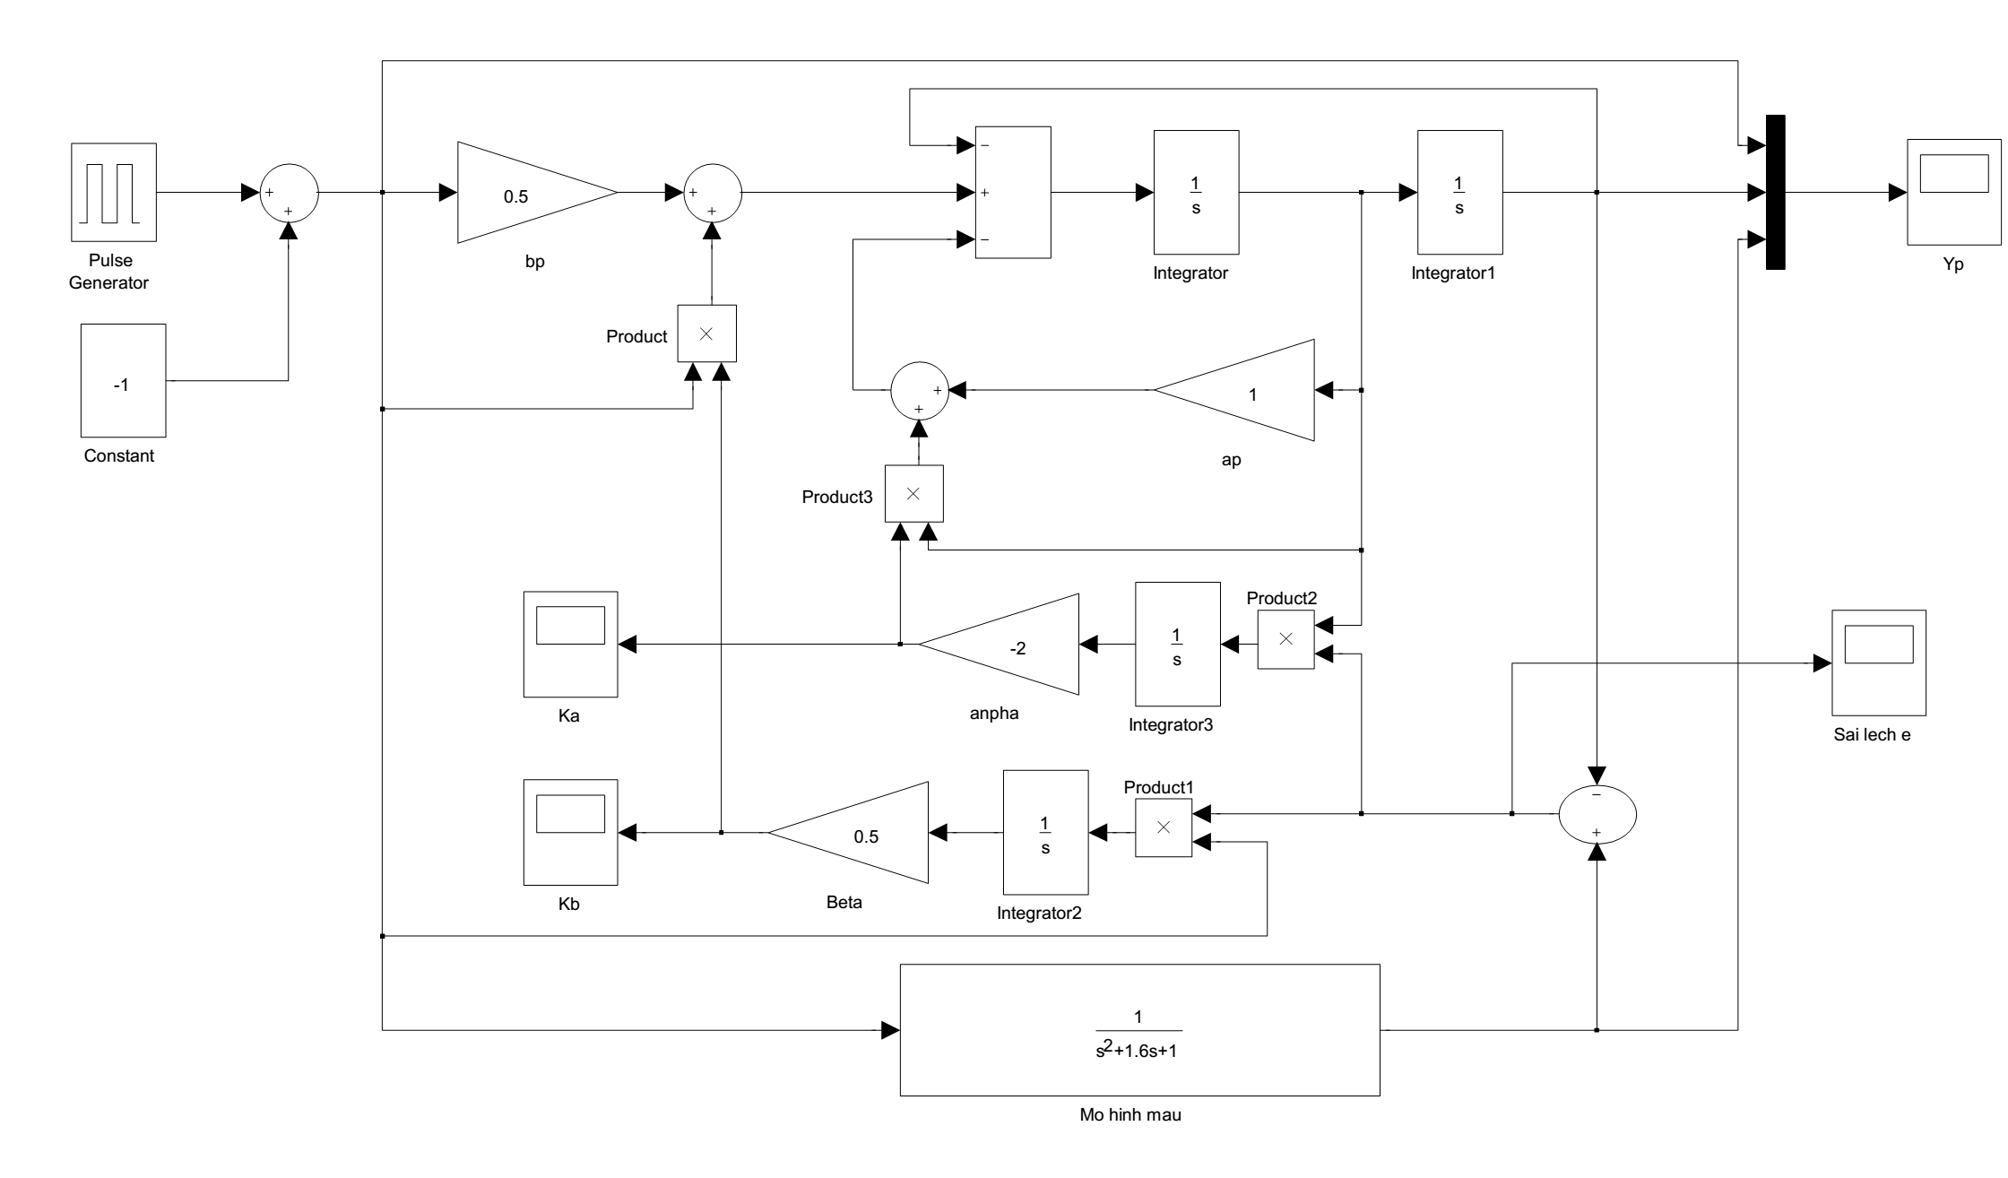
ình 2-11: Sơ đồ mô phỏng chỉnh định thông số Ka và Kb.
Hình 2-12: Đáp ứng đầu ra và sai lệch giữa đầu ra đối tượng và mô hình mẫu.

Hình 2-13: Các hệ số Ka và Kb.
Tuy nhiên, khi tăng dần tốc độ thích nghi, hệ thống dần trở lên mất ổn định. Kết quả mô phỏng khi chọn các hệ sô thích nghi: và trong hình Hình 2-14 đã chứng minh điều đó.
Hình 2-14: Khi thay đổi hệ số thích nghi.

Phương pháp ổn định của Lyapunov.
Thiết kế hệ thích nghi dựa trên lý thuyết ổn định được bắt đầu bởi vì vấp phải vấn đề ổn định không được chứng minh dựa trên phương pháp độ nhậy. Phương pháp thứ 2 của Lyapunov là phương pháp phổ biến nhất. Phương pháp liên quan khác dựa trên phương pháp ổn định, cả hai đều cho cùng kết quả, vì vậy không có khác biệt trực tiếp nào về kết quả thuật toán.
Dùng lý thuyết ổn định Lyapunov để thiết kế hệ thống thích nghi được đưa ra bởi Park năm 1966. Nguồn gốc luật thích nghi được thực hiện dễ dàng nhất khi đối tượng và mô hình mẫu được mô tả qua dạng mô hình không gian trang thái.
Đối tượng được viết lại là:
Ma trân và là thông số đối tượng đang bị thay đổi mà được bù bằng cách điều khiển thông số K_{a}, K_{b}. Phương trình mô tả mô hình mẫu được viết lại dưới dạng không gian trạng thái là:
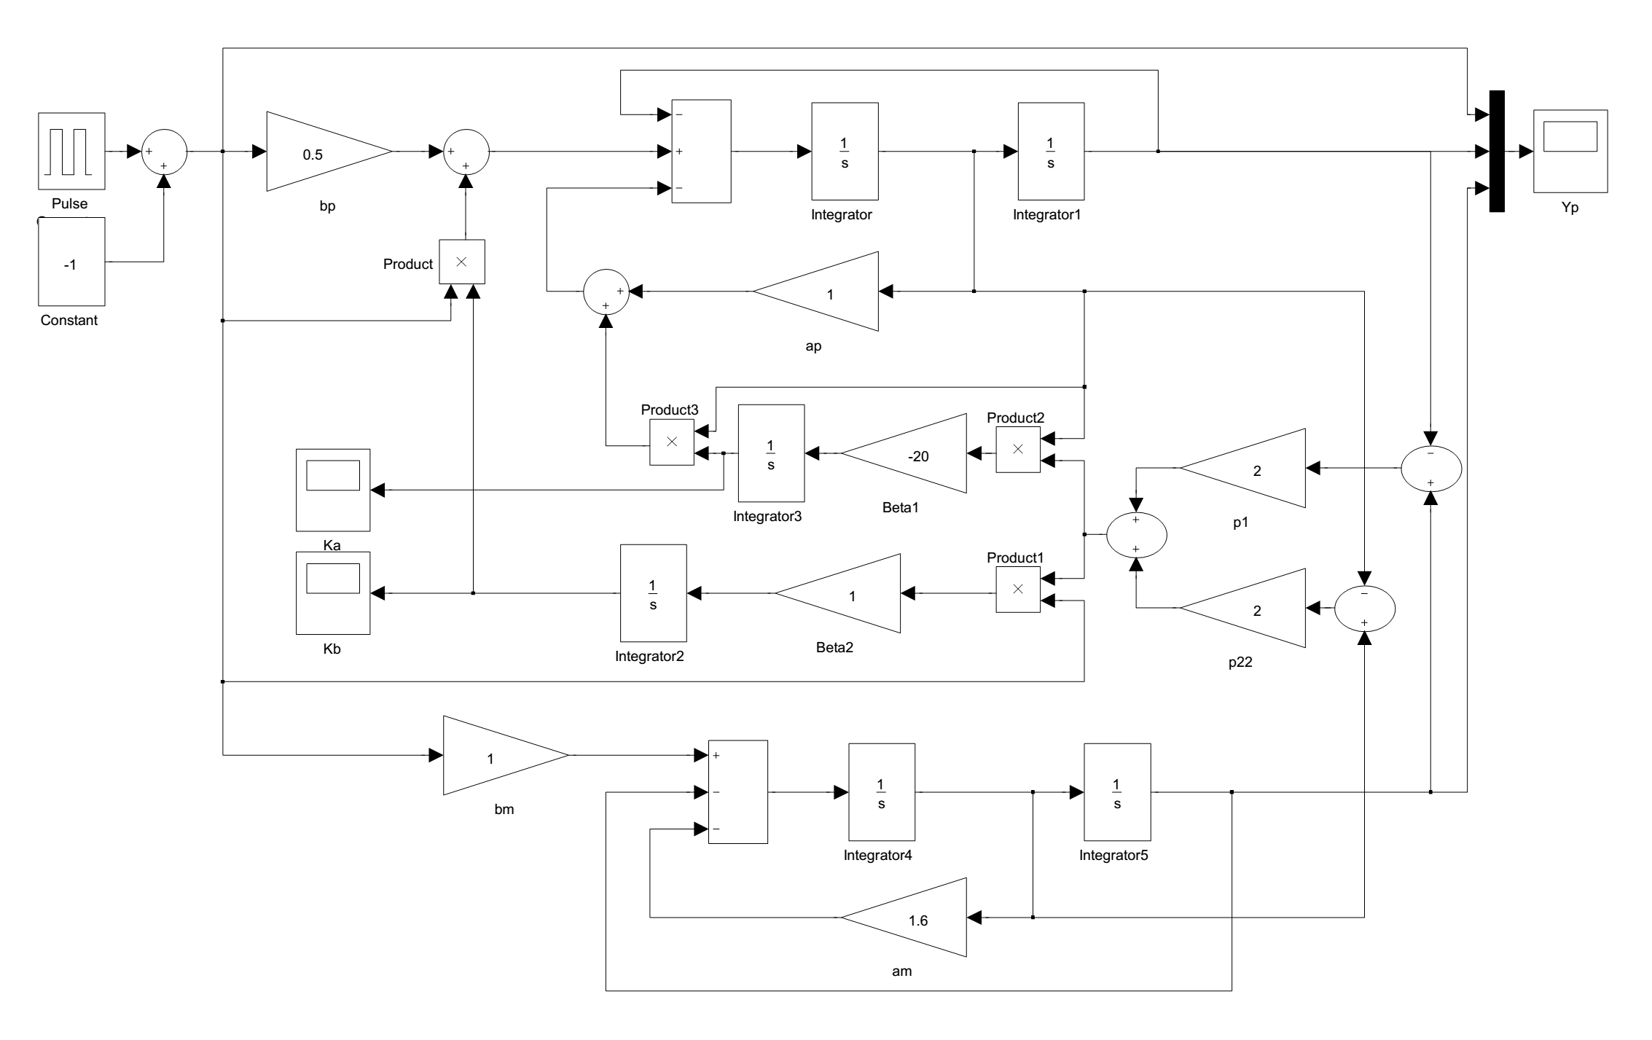
Hình 2-15: Hệ thống thích nghi thiết kế theo phương pháp ổn định Lyapunov.
Hình 2-16: Các tín hiệu thích nghi Ka, Kb.
Nhận xét:
Với hệ điều khiển thích nghi xây dựng theo lý thuyết Lyapunov, đáp ứng bám sát với tín hiệu mẫu và các hệ số thích nghi dần đạt tới giá trị ổn định ngay cả với các hệ số thích nghi lớn.

THIẾT KẾ VÀ MÔ PHỎNG THUẬT TOÁN ĐIỀU KHIỂN.

Cấu trúc hệ thống điều khiển.
Yêu cầu chính đối với bộ điều khiển đó là ổn định tốc độ và chia đều tải cho 02 động cơ khi tải thay đổi.
Hệ thống gồm 2 mạch vòng điều chỉnh:
- Mạch vòng tốc độ bên ngoài, sử dụng bộ điều khiển PID, có tác dụng điều chỉnh tốc độ 2 động cơ bám theo tín hiệu đặt, đầu ra của bộ điều khiển tốc độ dùng làm tín hiệu đặt cho 2 mạch vòng dòng điện bên trong.
- Mạch vòng dòng điện bên trong, gồm bộ điều khiển PID cho động cơ thứ nhất (Master Motor), và bộ điều khiển thích nghi theo mô hình mẫu MRAS cho động cơ thứ hai (Slave Motor), với tín hiệu mẫu chính là dòng điện của động cơ thứ nhất, vì vậy dòng điện của động cơ 2 luôn bám theo tín hiệu dòng của động cơ 1 với sai số nhỏ nhất, điều mà chúng ta mong đợi.
Hệ thống có cấu trúc như trên Error: Reference source not found:

Tổng hợp mạch vòng dòng điện động cơ 1.
Trong hệ điều chỉnh tự động, mạch vòng dòng điện là mạch vòng cơ bản, có tính chất quyết định về chất lượng điều chỉnh của hệ thống và mạch vòng dòng điện ảnh hưởng trực tiếp đến mô men của động cơ và các đại lượng liên quan khác. Thông thường, phản ứng của mạch vòng dòng điện nhanh hơn rất nhiều so với mạch vòng tốc độ, vì vậy, khi tổng hợp mạch vòng dòng điện, có thể coi sức phản điện động () là hằng số, và không xét đến khi thiết kế bộ điều khiển.
Ta có sơ đồ khối mạch vòng dòng điện như hình vẽ:

Trong đó, phần ứng động cơ có hàm truyền:
Với : hằng số thời gian điện từ của động cơ.
Bộ biến đổi chỉnh lưu có hàm truyền:
Với:
: hệ số khuếch đại điện áp của bộ biến đổi.
: thời gian trễ của bộ biến đổi.
Khâu phản hồi dòng điện có hàm truyền:
Hệ số phản hồi dòng: .
Hằng số thời gian của khâu phản hồi dòng: .

Hàm truyền hở của hệ khi chưa có bộ điều chỉnh xấp xỉ là:
Trong đó:
Vậy:
Bộ điều khiển có dạng tỷ lệ - tích phân PI:
với:
Hàm truyền hở của hệ khi có bộ điều khiển là:
Để giảm bậc, ta chọn ,
khi đó: .
Hàm truyền kín của hệ là:

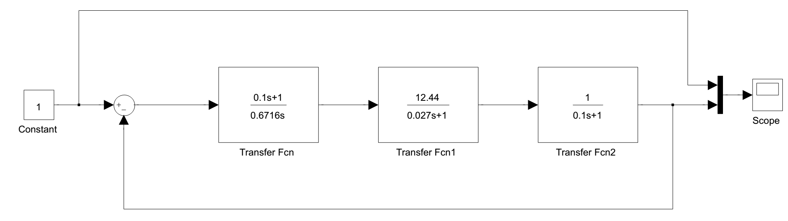
Hình 3-17: Sơ đồ mô phỏng bộ điều khiển dòng điện 1.

Đáp ứng đầu ra của hệ thống với tín hiệu đặt là xung step:

Hình 3-18: Đáp ứng dòng điện 1.

Nhận xét:
Bộ điều chỉnh PI cho đáp ứng đầu ra tốt: sai lệch tĩnh rất nhỏ (), thời gian đáp ứng nhanh (0,2s), độ quá điều chỉnh nhỏ (<5%).
Ta sử dụng bộ điều chỉnh PI này để điều chỉnh dòng điện phần ứng cho động cơ thứ nhất, đảm bảo dòng phần ứng bám sát với tín hiệu đặt do bộ điều khiển tốc độ đưa tới. Đồng thời, là cơ sở để thiết kế bộ điều khiển dòng điện thích nghi MRAS cho động cơ thứ hai, với hàm truyền đạt mẫu chính là Error! Reference source not found..
Chuyển Error! Reference source not found. sang không gian trạng thái:
trong đó:
,

Bộ điều chỉnh dòng điện DC2 dùng điều khiển thích nghi theo mô hình mẫu MRAS.
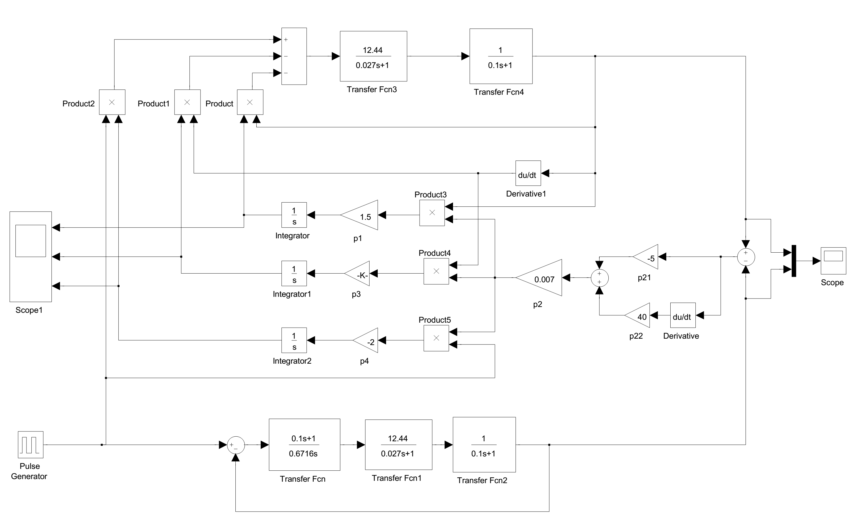
Hình 3-19: Sơ đồ mô phỏng bộ điều khiển dòng thích nghi cho động cơ 2.

Hình 3-20: Đáp ứng dòng điện đầu ra và sai lệch của động cơ 2 so với dòng điện mẫu.

Hình 3-21: Các tham số của bộ điều khiển.

Nhận xét:
Ta thấy, sau một khoảng thời gian (), sai lệch giữa hai dòng điện tiến về một giá trị rất nhỏ (), tức là dòng điện của động cơ 2 đã bám theo dòng điện của động cơ 1. Các tham số của bộ điều khiển hội tụ dần về một giá trị xác lập.

Xét sự ổn định của hệ thống khi thông số phần ứng thay đổi:
Sau đây, ta xét sự ổn định của mạch vòng dòng điện cho động cơ 2 khi thông số phần ứng của động cơ 2 thay đổi.
Giả sử tại thời điểm: t=10s, hằng số thời gian phần ứng thay đổi một lượng là: .
Tại t=15s, hệ số khuếch đại thay đổi, K=1.5.
Kết quả mô phỏng trên Matlab/Simulink như sau:
Hình 3-22: Đáp ứng dòng điện đầu ra và sai lệch của động cơ 2 so với dòng điện mẫu khi thông số phần ứng thay đổi.

Hình 3-23: Các tham số của bộ điều khiển khi thông số phần ứng thay đổi.

Nhận xét:
Như vậy, khi thông số phần ứng động cơ 2 thay đổi, sau một khoảng thời gian, sai lệch giữa dòng điện của hai động cơ tiến về giá trị rất nhỏ (xấp xỉ 0), đồng thời các tham số của bộ điều khiển cũng hội tụ về những giá trị ổn định mới, tương ứng với thông số mới của phần ứng.
Vì vậy, có thể kết luận rằng bộ điều khiển thích nghi cho mạch vòng dòng điện động cơ 2 đã hoạt động tốt, luôn đảm bảo cho dòng điện của 2 động cơ bám theo nhau, kể cả trong trường hợp thông số của động cơ thứ 2 thay đổi.
Trên cơ sở đó ta tiếp tục đi thiết kế bộ điều chỉnh trong mạch vòng tốc độ chung cho cả 2 động cơ.

Tổng hợp mạch vòng tốc độ.
Vấn đề đặt ra ở mạch vòng tốc độ là phải luôn ổn định tốc độ theo yêu cầu của tải (cho các loại sản phẩm khác nhau) hay có sự thay đổi mô men quán tính J quy đổi về trục động cơ (ma sát do bi, bánh răng…). Bộ điều chỉnh tốc độ xử lý các tín hiệu đầu vào (phản hồi tốc độ từ máy phát tốc) tạo ra tín hiệu điều khiển cho hai bộ điều chỉnh dòng (hai động cơ nối cứng trục). Từ đó xây dựng sơ đồ cấu trúc bộ điều khiển mạch vòng tốc độ.
Do mạch vòng dòng điện tác động rất nhanh so với phản ứng của mạch vòng tốc độ, để đơn gian, ta có thể xấp xỉ hàm truyền kín của mạch vòng dòng điện Error! Reference source not found. thành một khâu bậc nhất:
Ta có sơ đồ cấu trúc của mạch vòng tốc độ như sau:

Hình 3-24: Đáp ứng đầu ra của mạch vòng tốc độ.
Nhận xét:
Bộ điều chỉnh PI cho đáp ứng đầu ra tốt: sai lệch tĩnh rất nhỏ (), thời gian đáp ứng nhanh (1s), độ quá điều chỉnh nhỏ nằm trong phạm vi cho phép.
Ta sử dụng bộ điều chỉnh PI này để điều chỉnh tốc độ chung cho 2 động cơ bám theo tốc độ đặt.

Dòng điện của hai động cơ:
Hình 3-25: Đáp ứng và sai lệch dòng điện của hai động cơ.

Các tham số của bộ điều khiển thích nghi:
Nhận xét:
Như vậy, dưới điều kiện tải định mức, tốc độ đầu ra được ổn định theo tốc độ đặt nhờ bộ điều chỉnh PI ở mạch vòng tốc độ. Bên cạnh đó, dòng điện của hai động cơ xấp xỉ bằng nhau với sai lệch rất nhỏ (Hình 3-25), mặc dù thông số của động cơ và bộ biến đổi 2 đã thay đổi như trong Error! Reference source not found..
Đây cũng là điều chúng ta mong đợi, tốc độ chung của cả hệ thống được ổn định, đồng thời tải được san đều cho 2 động cơ thông qua việc điều khiển dòng phần ứng của động cơ 2 bám theo động cơ 1.

THỰC NGHIỆM

Giới thiệu:

Sau khi phát triển thuật toán và mô phỏng kiểm chứng hệ thống trên Matlab/Simulink, tác giả đã đi xây dựng mạch điện thực hiện chức năng của toàn bộ hệ thống, và áp dụng trên mô hình hai động cơ một chiều nối cứng trục, chung tải tại Phòng thí nghiệm Điện – Điện tử, thuộc Khoa Điện tử, trường Đại học Kỹ thuật Công nghiệp – Thái Nguyên.

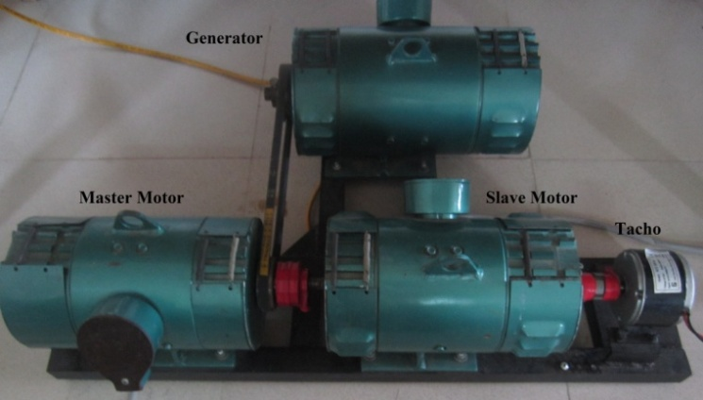
Hình 4-26: Mô hình đối tượng.
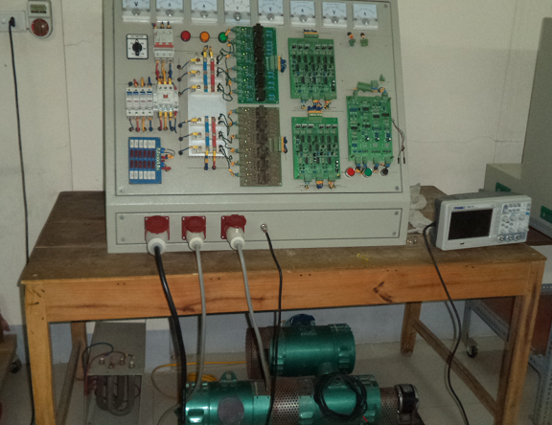
Hình 4-27: Tổng thể hệ thống.
Các mạch điện thực hiện.
Bộ biến đổi được sử dụng ở đây gồm 2 mạch chỉnh lưu cầu 3 pha không đảo chiều Error: Reference source not found, lấy điện từ nguồn 3 pha 380V, sau chỉnh lưu cấp điện cho hai động cơ điện một chiều kích từ độc lập. Mạch điều khiển pha xung tạo ra các xung chùm kích cho các Thyristor ở các góc mở khác nhau phụ thuộc vào điện áp đầu ra của mạch điều khiển. Đầu ra của mạch pha xung được khuếch đại và truyền tới các Thyristor qua mạch khuếch đại và truyền xung.
Mạch điều khiển lấy tín hiệu phản hồi tốc độ từ một máy phát tốc gắn trên trục của động cơ, và hai tín hiệu phản hồi dòng, lấy từ 6 máy biến dòng điện đặt ở đầu vào của khối chỉnh lưu. Sau khi xử lý, tín hiệu đầu ra được đưa tới mạch pha xung để điều khiển góc mở của các Thyristor theo yêu cầu.
Bên cạnh đó, hệ thống còn một bộ nguồn một chiều cấp điện cho cuộn kích từ của hai động cơ.

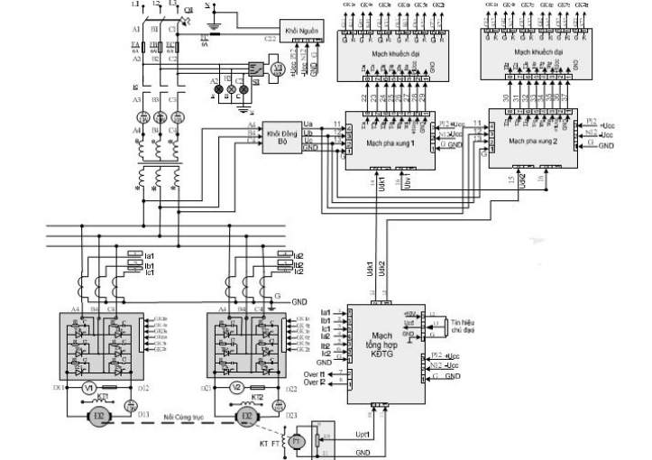
Hình 4-28: Sơ đồ cấu trúc mạch điện thực hiện.
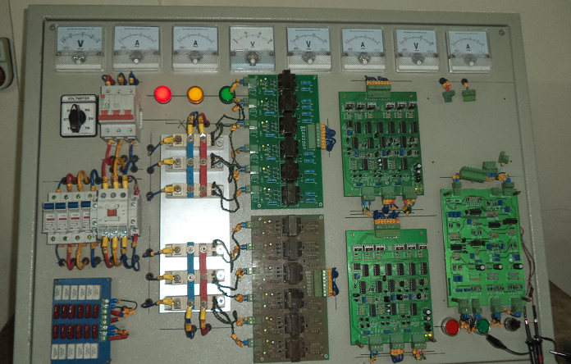
Hình 4-29: Mặt trước tủ điều khiển.
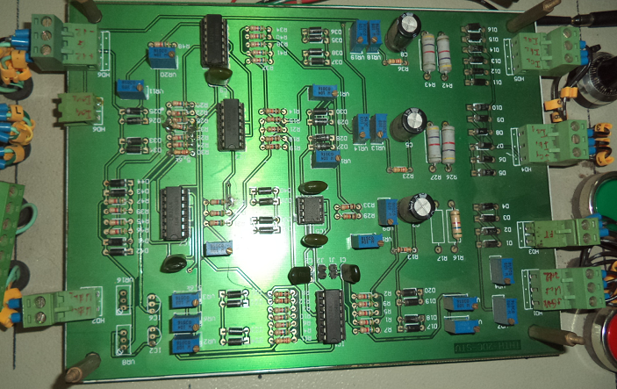
Hình 4-30: Mạch điều khiển.

Thực nghiệm trên mô hình.
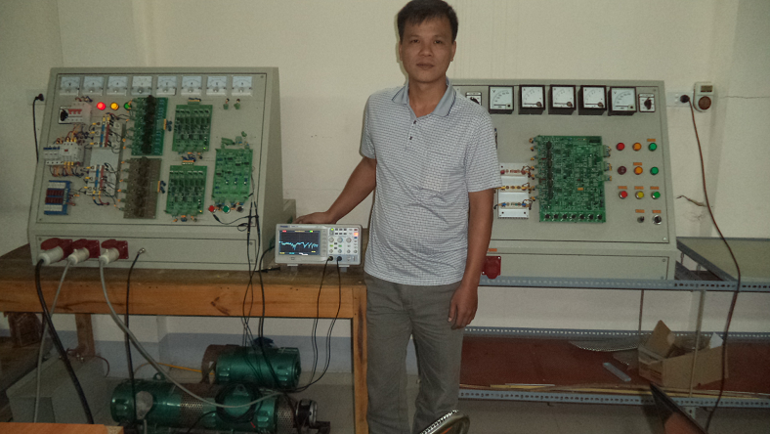
Hình 4-31: Tiến hành thực nghiệm.
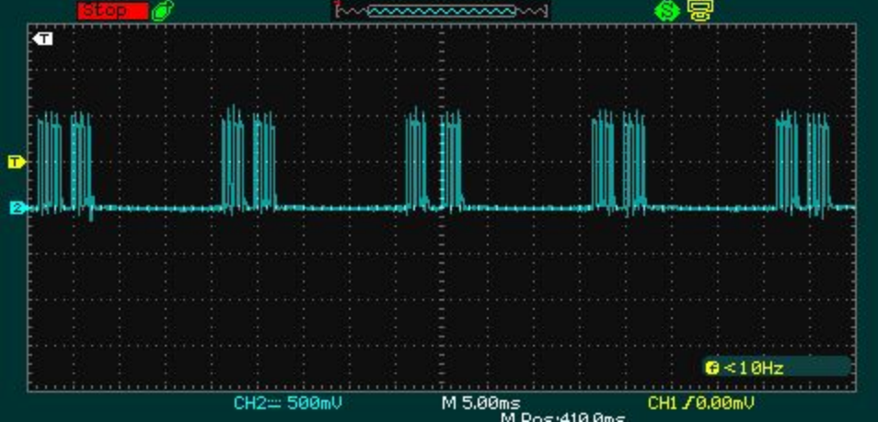
Hình 4-32: Xung cấp cho Thyristor.
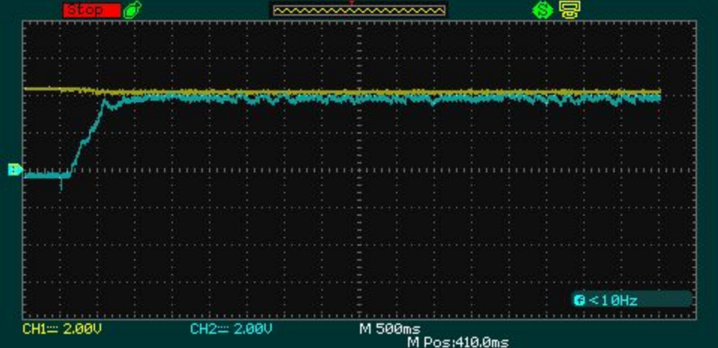
Hình 4-33: Đáp ứng tốc độ của động cơ.
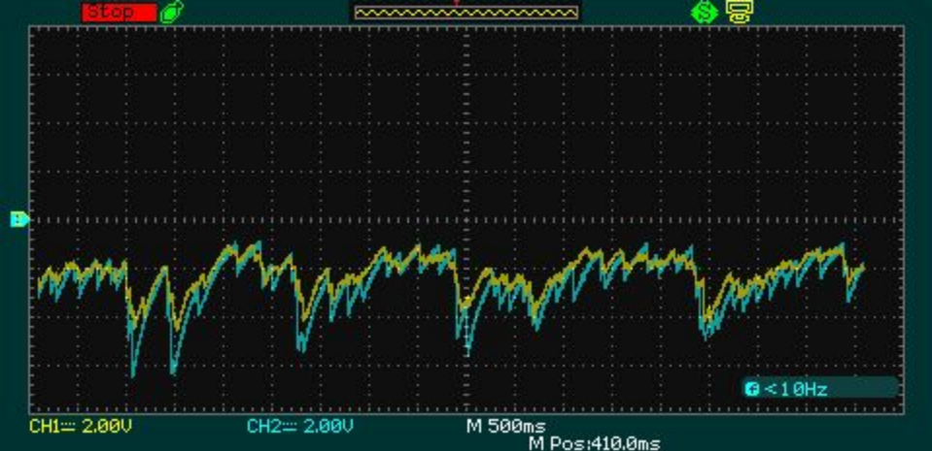
Hình 4-34: Dòng điện 2 động cơ.
(Đường vàng: dòng động cơ Master. Đường xanh: dòng động cơ Slave).

KẾT LUẬN:
Để kiểm chứng kết quả mô phỏng ở Chương 3, tác giả đã xây dựng mô hình thực nghiệm để điều khiển hai động cơ một chiều nối cứng trục với phụ tải là máy phát một chiều cấp điện cho tải thuần trở. Từ các kết quả điều khiển tôi đưa ra kết luận như sau:
Hệ thống làm việc ổn định.
Tốc độ động cơ ổn định theo tốc độ đặt, kể cả khi có tải.
Dòng điện động cơ 2 luôn bám theo dòng điện động cơ 1 với sai lệch nhỏ.

KẾT LUẬN, KIẾN NGHỊ

Kết quả chính đã đạt được:
Luận văn này đã trình bày giải pháp có thể thực hiện kết hợp hai hay nhiều động cơ nối cứng trục cùng làm việc để tạo ra một công suất lớn theo yêu cầu đồng thời cho phép các động cơ có thể đóng góp phần công suất của riêng mình theo mong muốn. Ý tưởng của giải pháp rất đơn giản, coi dòng của một động cơ nào đó là dòng mẫu, các dòng động cơ khác làm việc bám theo dòng mẫu với các hệ số mong muốn có thể lớn hơn hay nhỏ hơn 1, điều này đã thực hiện phân chia tải cho các động cơ.
Với ý tưởng và giải pháp nêu, thí dụ ta có thể ghép động cơ thứ nhất có công suất định mức 2000 Kw, tốc độ định mức 1500 vòng/phút, động cơ thứ hai 2000 Kw, 1500 vòng/phút, với động cơ thứ ba 1000 Kw, 1500 vòng/phút thành động cơ tương đương có thông số 5000 Kw, 1500 vòng/phút.
Nguyên lý hệ thống điều khiển thích nghi theo mô hình mẫu đã được áp dụng để thiết kế bộ điều khiển. Mạch điện tử thực hiện chức năng bộ điều khiển thích nghi tương tự được xây dựng dựa theo công thức toán dưới dạng biểu thức tích phân. Kết quả mô phỏng, thực nghiệm cũng như chí phí để thực hiện đã chứng minh đây là một giải pháp nên được xem xét, đánh giá một cách nghiêm túc để mở ra triển vọng áp dụng vào thực tế sản xuất.
Đóng góp chính của luận văn:
- Thiết kế bộ điều khiển thích nghi trực tiếp, gián tiếp theo mô hình mẫu.
- Đề xuất cấu trúc điều khiển phù hợp.
- Dựa trên cơ sở cấu trúc điều khiển, các biểu thức toán học các tác giả tiến hành thiết kế mạch điện tử thực hiện chức năng bộ điều khiển thích nghi.
Hạn chế của đề tài:
Thiết kế đề xuất thể hiện nhiều ưu điểm như đã nêu, tuy nhiên bên cạnh đó còn thể hiện các nhược điểm chính sau:
- Với thiết kế hiện tại chưa đề cập tính chất của phụ tải.
- Thuật ngữ chia tải chưa được rõ khi ta sử dụng sensor dòng điện như hiện tại.
Đề xuất hướng nghiên cứu tiếp theo:
Để giúp cho bài toán được hoàn thiện hơn, các nghiên cứu tới cần quan tâm các vấn đề sau:
- Thuật ngữ chia tải sẽ rõ hơn nếu ta sử dụng sensor đo mô men trên trục động cơ thay vì sử dụng sensor dòng điện như hiện tại.
- Bài toán chia tải cho các động cơ xoay chiều nối cứng trục, làm việc đồng thời.
- Quan tâm đến tính chất của phụ tải
- Áp dụng vào thực tế sản xuất với các động cơ công suất lớn khoảng 2500 Kw.

